# Gleichungen 6: Betragsgleichungen und -ungleichungen – Erarbeitung

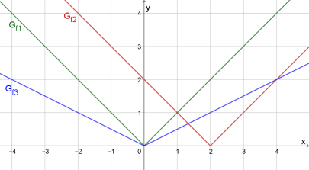Beim Lösen von Betragsgleichungen und –ungleichungen helfen Skizzen!

**Vorübung: Graphen von Betragsfunktionen**

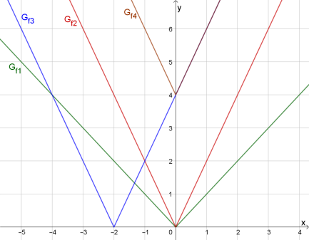Zeichnen sie im Heft die Graphen der Funktionen  (pro Teilaufgabe ein Diagramm).

1. ; ; 
2. ; ; 

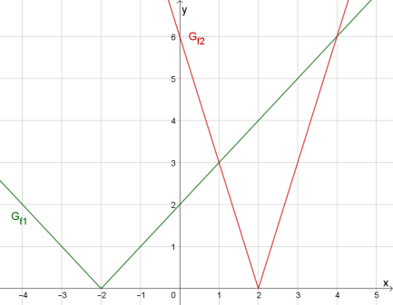Lösen von Betragsgleichungen

1. **Skizze und zeichnerische Lösung**

Schreiben Sie jede Seite von Gleichung (1) als Betragsfunktion auf und zeichnen Sie im Heft deren Graphen in ein Diagramm. Lesen Sie die Lösungen der Gleichung ab: 

1. **Fallunterscheidungen festlegen**

Die Nullstellen der Betragsfunktionen teilen den Zahlenstrahl in Intervalle. Notieren Sie diese (fügen Sie die Nullstellen selbst auch jeweils zu einem der Intervalle hinzu):

Fall 1: Fall 2: Fall 3: 

1. **Rechnerische Lösung**Beginnen Sie mit Fall 1. Fall 1: 

Ersetzen Sie in (1) die Beträge entweder durch eine 

Minusklammer oder durch eine Plusklammer, so dass 

auf beiden Seiten der Gleichung Terme stehen, die   
im Fall 1 positiv (oder null) sind.   
Lösen Sie die entstandene Gleichung.

Prüfen Sie, ob die Lösung im Intervall von Fall 1 liegt.  
Geben Sie die Teil-Lösung von Fall 1 an. 

Gehen Sie in Fall 2 und Fall 3 genauso vor.

Fall 2: Fall 3: 

 

 

1. **Angabe der gesamten Lösung**



Lösen von Betragsungleichungen



1. **Skizze und zeichnerische Lösung**

Ungleichung (2) unterscheidet sich von Gleichung (1) nur durch das Zeichen . Betrachten Sie ihre Zeichnung und geben Sie die Intervalle an, in denen die Ungleichung (2) wahr ist:



1. **Fallunterscheidungen festlegen**

Hier können Sie die Fälle von Gleichung (1) einfach übernehmen.

Fall 1:  Fall 2:  Fall 3: 

1. **Rechnerische Lösung**Beginnen Sie mit Fall 1. Fall 1: 

Gehen Sie genauso vor wie bei Gleichung (1). 

Achten Sie darauf, dass  zu  wird, wenn Sie mit   
einer negativen Zahl durchmultiplizieren.  wahre Aussage

Für die Lösungsmenge schneiden Sie das erhaltene  
Intervall mit dem Intervall von Fall 1.  
Geben Sie das Lösungsintervall von Fall 1 an. 

Gehen Sie in Fall 2 und Fall 3 genauso vor.

Fall 2:  Fall 3: 

 

 

 

1. **Angabe der gesamten Lösung**



# Gleichungen 6: Betragsgleichungen und -ungleichungen – Aufgaben

1. Lösen Sie die Betragsgleichung und die –ungleichung in a) und b) nur mithilfe einer Zeichnung. Lösen Sie anschließend c) und d) im Kopf.  
   1.    
   2.    
   3.    
   4.    
2. Lösen Sie die Betragsgleichung und die –ungleichung zeichnerisch und rechnerisch.  
   1.    
   2.    
   3.    
   4.    
   5.   
3. Lösen Sie die Betragsungleichung rechnerisch.  
   1.  
   2.  
   3.  
   4.  
4. Lösen Sie die Gleichung in Abhängigkeit von    
     
    

 für  bzw. für 

(Für a=10:  )